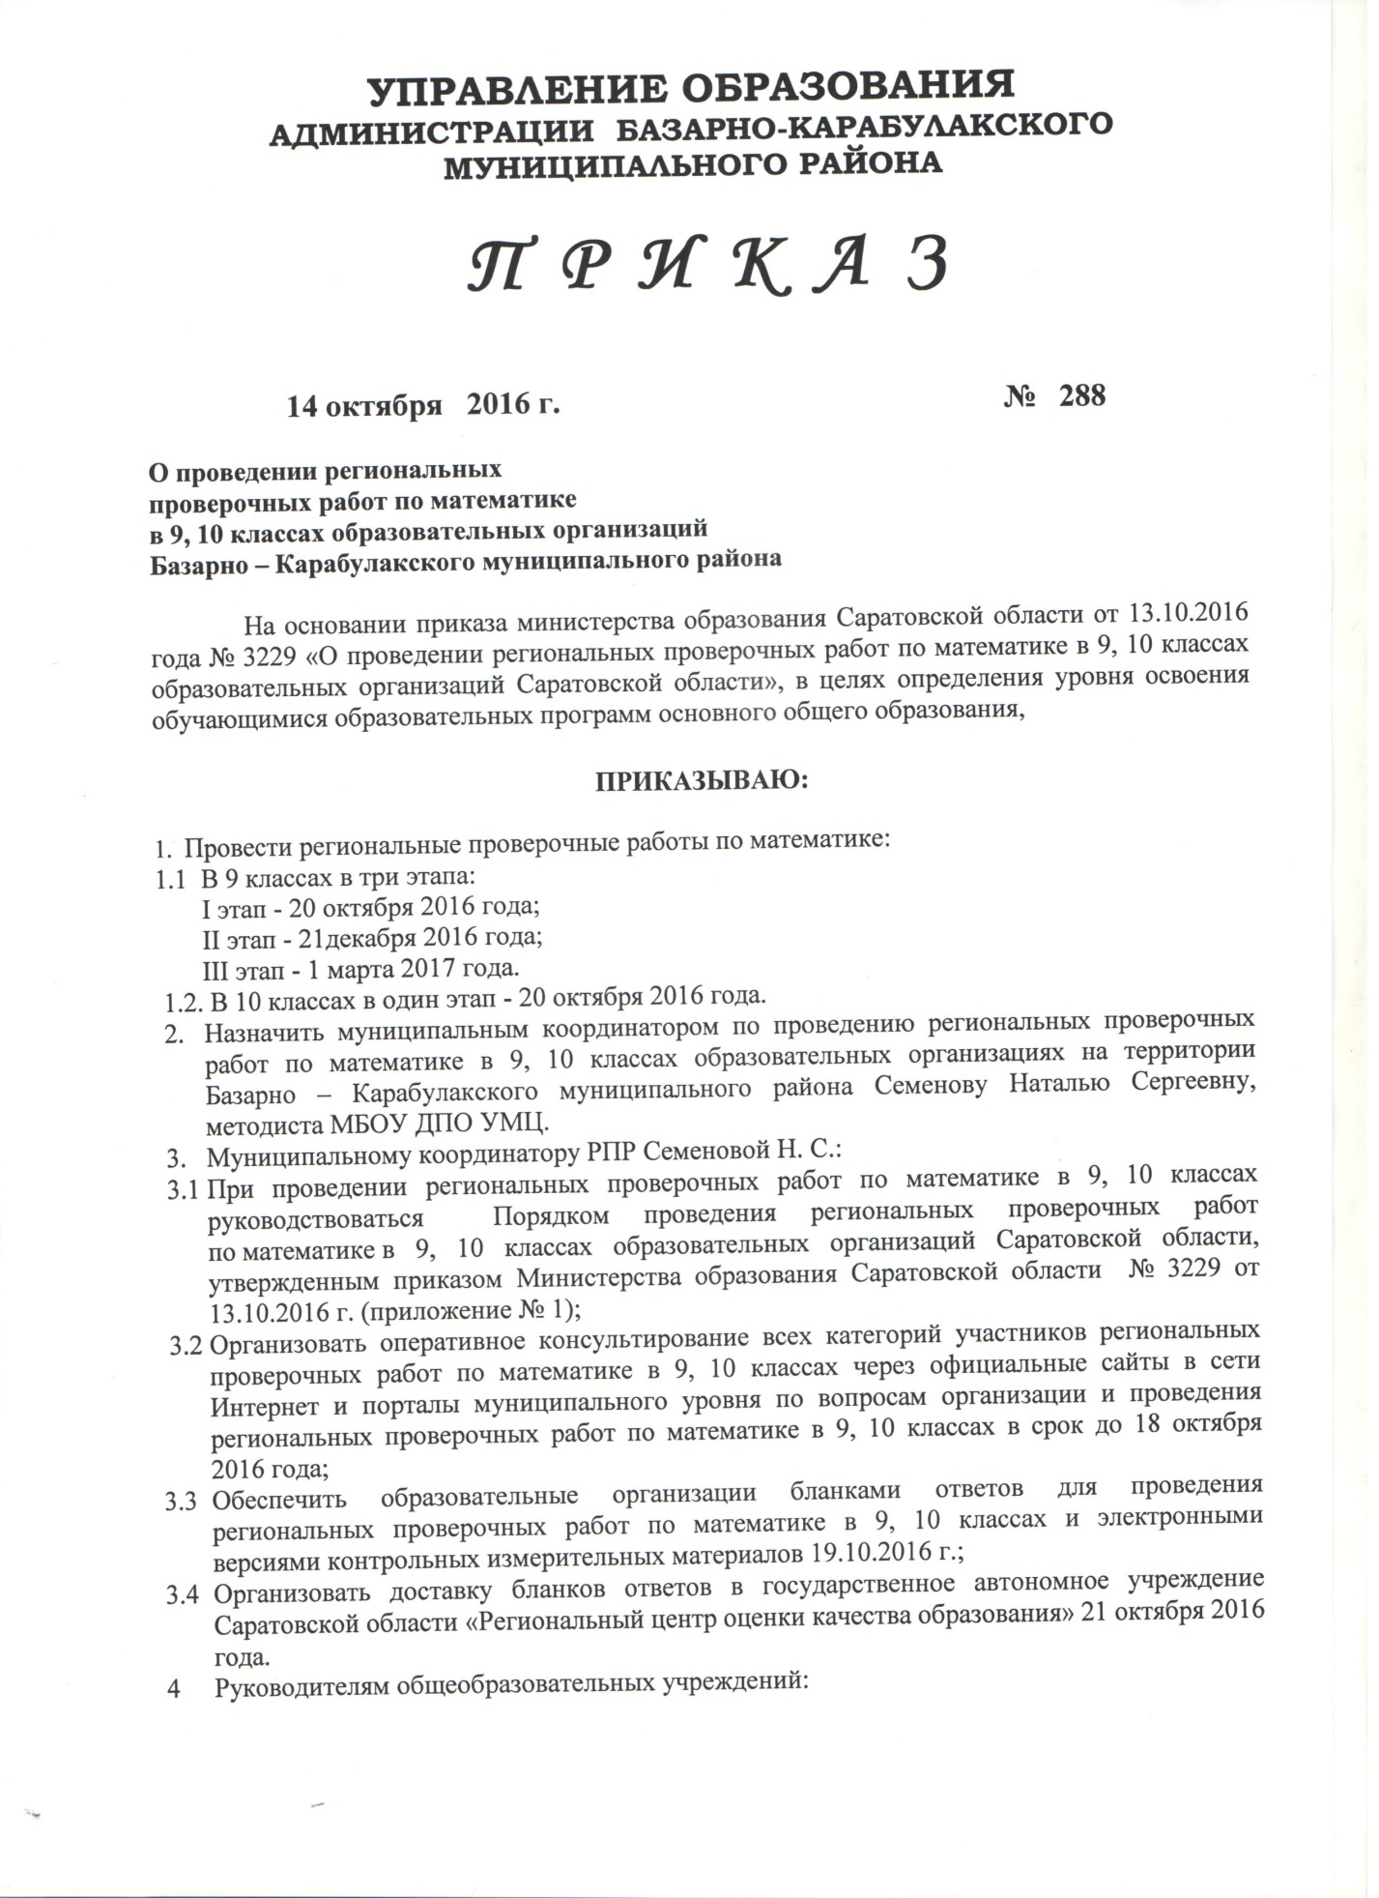

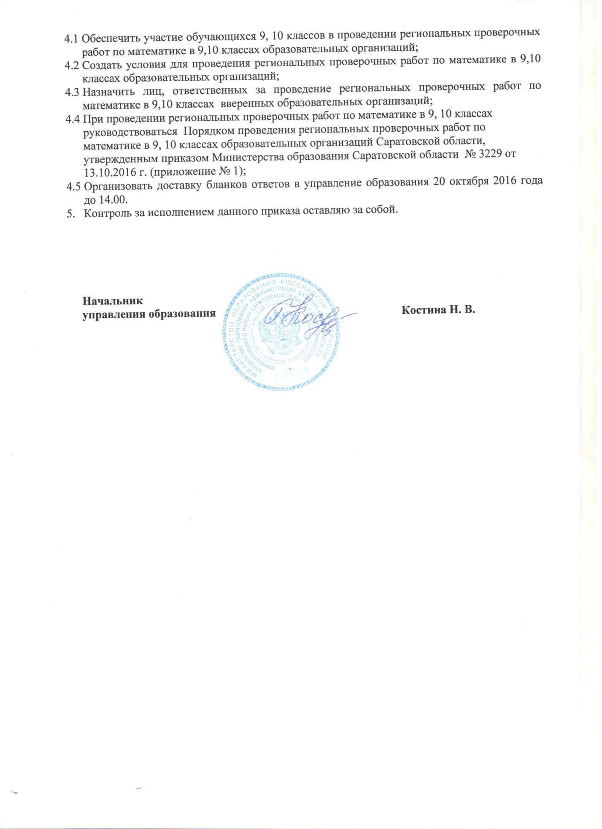
Приложение № 1
к приказу управления образования
от 14.10.2016 № 288
Порядок
проведения региональных проверочных работ по математике в 9, 10 классах образовательных организаций Саратовской области

1. Общие положения
1. Настоящий порядок проведения региональных проверочных работ по математике в 9, 10 классах образовательных организаций Саратовской области (далее – Порядок) устанавливает единые требования к проведению РПР, определяет функции и взаимодействие исполнителей.
  - Региональные проверочные работы по математике в 9, 10 классах образовательных организаций Саратовской области (далее – РПР) проводятся с целью определения уровня освоения обучающимися образовательных программ основного общего образования по учебному предмету – математика в соответствии с требованиями Федерального государственного образовательного стандарта.
  - Основные направления проведения РПР:
1.2.1. получение независимой оценки о состоянии изучения учебного предмета – математика обучающимися 9, 10 классов в образовательных организациях Саратовской области;
1.2.2. установление уровня теоретических знаний обучающихся по математике, их практических умений и навыков.
  - Координацию мероприятий по проведению РПР осуществляет министерство образования Саратовской области (далее – министерство образования) во взаимодействии с государственным автономным учреждением Саратовской области «Региональный центр оценки качества образования» (далее – РЦОКО), государственным автономным учреждением дополнительного профессионального образования «Саратовский областной институт развития образования» (далее - СОИРО), органами местного самоуправления, осуществляющими управление в сфере образования (далее – орган управления образованием).
1.4. Организационно-технологическое сопровождение проведения РПР осуществляет РЦОКО.
1.5. Доставку материалов из РЦОКО в орган управления образованием, и из органа управления образованием осуществляют ответственные координаторы, назначенные органами управления образованием.
1.6. Контроль за соблюдением порядка проведения I и II этапов РПР осуществляют органы управления образованием при участии общественных наблюдателей, III этапа – министерство образования области при участии общественных наблюдателей.

2. Порядок проведения региональных проверочных работ
  - В 2016/2017 учебном году РПР по математике проводится в 9, 10 классах образовательных организаций Саратовской области.
В РПР принимают участие обучающиеся 9,10 классов образовательных организаций (далее - участник), за исключением обучающихся, находящихся на длительном лечении в учреждениях здравоохранения, а также лиц, обучающихся на дому. По желанию в РПР могут принять участие выпускники, не завершившие основное общее образование (не прошедшие государственную итоговую аттестацию по образовательным программам основного общего образования в предыдущие годы).
I и II этап РПР проводится в образовательных организациях,
III этап- в пунктах проведения РПР (далее - ППР), определённых органами управления образованием. Количество ППР определяется количеством участников РПР.
2.2. Даты проведения РПР:
2.2.1. в 9 классах -
I этап - 20 октября 2016 года;
II этап – 21декабря 2016 года;
III этап - 1 марта 2017 года.
2.2.2. в 10 классах - 20 октября 2016 года.
2.2.3. Начало проведения РПР – 10.00 часов, продолжительность выполнения заданий – 1 час 30 минут (90 минут).
2.3. Для проведения РПР используются контрольные измерительные материалы (далее – КИМ) по математике, разработанные РЦОКО, прошедшие экспертизу.
2.4. РЦОКО обеспечивает органы управления образованием необходимым инструктивно-диагностическим материалом для проведения РПР.
На I и II этапах выдаются бланки ответов на бумажных носителях
в соответствии с графиком выдачи материалов для проведения РПР, утвержденным министерством образования, КИМ - в электронном виде в день проведения РПР по защищенному каналу связи.
На III этапе КИМ и бланки ответов участников передаются на бумажном носителе в соответствии с графиком выдачи материалов для проведения РПР, утвержденным министерством образования.
2.5. Решение о месте распечатки бланков ответов и КИМ принимает и утверждает правовым актом орган управления образованием.
Органы управления образованием передают материалы в образовательные организации в день проведения РПР не позднее 1часа30 мин. до начала РПР на бумажном (бланки ответов) и электронном (КИМ) носителях или на бумажном носителе (бланки ответов и КИМ),формируя пакет(ы) с бланками ответов (бланками ответов и КИМ) по количеству участников образовательной организации.
2.6. В целях успешного выполнения заданий КИМ участники РПР
в обязательном порядке должны быть ознакомлены с инструкцией (приложение № 4 к Порядку).
2.7. Автоматизированная обработка бланков ответов осуществляется
в РЦОКО.
2.8. Работы участников оцениваются по первичным баллам
с последующим переводом в отметки по пятибалльной шкале.
2.9. Электронный протокол результатов проверки материалов РПР передается РЦОКО органам управления образованием по защищённому каналу связи, а в случае его отсутствия ответственным координаторам на USB-носителях.
2.10. Отметка за выполнение РПР в классный журнал не выставляется.

3. Организация и проведение региональных проверочных работ
  - Министерство образования:
3.1.1. осуществляет нормативно-правовое обеспечение проведения РПР в пределах своей компетенции;
3.1.2. распределяет компетенции функции исполнителей
по организации и проведению РПР в пределах своей;
    - определяет функции общественных наблюдателей;
3.1.4. обеспечивает информирование участников образовательного процесса и общественность о подготовке и проведении РПР;
3.1.5. осуществляет контроль соблюдения установленного порядка проведения РПР.
3.2. Органы управления образованием:
    - создают условия и обеспечивают соблюдение процедуры проведения РПР;
    - назначают уполномоченных представителей органов управления образованием для осуществления контроля соблюдения Порядка;
    - формируют состав общественных наблюдателей для осуществления наблюдения за процедурой проведения Порядка;
    - информируют образовательные организации, общественность муниципального образования о целях, задачах, ходе организации
и проведения РПР;
    - обеспечивают взаимодействие с министерством образования, РЦОКО, образовательными организациями, общественными наблюдателями, родителями (законными представителями), обучающимися в ходе подготовки и проведения РПР;
    - назначают координаторов, ответственных за проведение РПР;
    - в срок до 1 февраля 2017 года предоставляют в РЦОКО организационно-территориальную схему проведения III этапа РПР (приложение № 1 к Порядку);
    - обеспечивают получение материалов для проведения РПР;
    - обеспечивают доставку бланков ответов РПР в РЦОКО;
    - совместно с руководителями образовательных организаций знакомят педагогических работников с настоящим Порядком;
    - обеспечивают соблюдение информационной безопасности и объективности при проведении РПР в пределах своей компетенции.
  - РЦОКО:
    - обеспечивает информационно-технологическое сопровождение РПР;
    - разрабатывает проекты инструктивных материалов по проведению РПР;
    - разрабатывает формы сопроводительных документов
к материалам РПР;
    - формирует информационные базы данных регионального уровня для проведения РПР;
    - организуют тиражирование материалов РПР: бланки ответов для проведения I и II этапов РПР, бланки ответов и КИМ для проведения III этапа РПР;
    - предоставляет органам управления образованием КИМ в электронном виде для проведения I и II этапов РПР посредством защищенного канала связи, а в случае его отсутствия на USB-носителе, в день проведения РПР не позднее 1 час. 30 мин. до начала РПР.
    - проводит обработку материалов и анализ результатов РПР;
    - разрабатывает форму и примерное содержание итогового отчета о результатах проведения РПР;
    - разрабатывает КИМ для проведения РПР по математике в 9 и 10 классах;
    - предоставляет результаты РПР в СОИРО, органы управления образованием;
    - предоставляет статистические и аналитические данные результатов РПР в министерство образования;
    - обеспечивает и контролирует надлежащий порядок передачи, хранения документов и материалов РПР;
    - обеспечивает соблюдение информационной безопасности при проведении РПР в пределах своей компетенции.
  - СОИРО:
    - проводит методический анализ результатов РПР;
    - предоставляет в министерство образования области план мероприятий по повышению качества образования по математике;
  - Образовательные организации:
    - организуют своевременное ознакомление обучающихся образовательных организаций и их родителей (законных представителей)
с нормативно-правовыми и распорядительными документами, регламентирующими проведение РПР, а также предоставляют информацию
о сроках и месте их проведения;
    - обеспечивают участие обучающихся 9-х и 10-х классов в РПР, проводят их подготовку к РПР;
    - содействуют созданию благоприятного микроклимата среди участников образовательного процесса в период подготовки и проведения РПР;
    - обеспечивают доставку участников РПР в ППР при проведении на III этапе РПР;
    - назначают школьных координаторов, ответственных
за проведение РПР и за ведение информационных баз данных школьного уровня;
    - назначают школьных организаторов для проведения РПР из расчета один школьный организатор в одну аудиторию, дежурных на этаже из расчета один дежурный на 2 аудитории;
    - формируют информационные базы данных образовательной организации для проведения РПР;
    - осуществляют печать КИМ в случае принятия такого решения органами управления образованием;
    - формируют индивидуальные комплекты с материалами для проведения РПР (далее - ИК);
    - обеспечивают соблюдение информационной безопасности и объективности при проведении РПР в пределах своей компетенции;
    - рассматривают результаты ВПР на педагогических советах;
    - разрабатывают и реализуют план мероприятий по повышению качества образования;
    - принимают управленческое решение по результатам РПР.

4. Получение и хранение материалов для проведения РПР
  - Ответственные координаторы:
    - получают в РЦОКО материалы для проведения Iи II этапов РПР: бланки ответов на бумажном носителе, сопроводительные документы, КИМ по защищенному каналу в день экзамена, для проведения III этапа: КИМ и бланки ответов на бумажном носителе, сопроводительные документы;
    - передают материалы для проведения I и II этапов РПР руководителю образовательной организации (далее – ОО), для проведения III этапа - руководителю ППР в день проведения РПР не позднее 1 час. 30 мин.до начала проведения РПР.
4.1.3. На I и II этапах проведения РПР руководители ОО организуют тиражирование КИМ в случае принятия такого решения органами управления образованием, и формирование ИК.
После получения материалов руководитель ОО несет полную ответственность за их сохранность, соблюдение информационной безопасности.
Руководитель ОО передает материалы РПР школьному координатору, который осуществляет печать, формирование ИК, формирование пакетов
с материалами для проведения РПР, предназначенных для выдачи в аудитории, и передачу их школьным организаторам по аудиториям. После получения материалов школьный координатор несет полную ответственность за их сохранность, соблюдение информационной безопасности.
ИК, представляет собой файл, в который упакованы КИМ
с инструкцией для участника и бланк ответов. Бланк ответов и КИМ связаны между собой номером варианта.
Пакет с материалами для проведения РПР, предназначенный для выдачи в аудитории, включает в себя ИК по количеству участников согласно списку.
4.1.4. На III этапе проведения РПР после получения материалов для проведения РПР руководитель ППР несет полную ответственность за их сохранность, соблюдение информационной безопасности.
Руководитель ППР передает пакеты с материалами для проведения РПР организаторам ППР.
4.1.5. Вскрывается пакет непосредственно в аудитории
в присутствии участников в 10 часов 00 минут по местному времени.
4.1.6. ИК раздаются участникам РПР. В случае порчи материалов ИК, обнаружении полиграфического брака школьный организатор осуществляет замену ИК. Копирование бланков ответов запрещено.
4.2. После проведения РПР в аудитории формируются два пакета.
В один пакет упаковываются бланки ответов, в другой КИМ. Оба пакета запечатываются в аудитории. Неиспользованные материалы, черновики пересчитываются, не упаковываются.
4.2.1. На I и II этапах проведения РПР школьные организаторы передают пакеты с использованными материалами, неиспользованные материалы школьному координатору, а затем руководителю ОО для последующей передачи их ответственному координатору.
На III этапе проведения РПР организаторы ППР передают пакеты
с использованными материалами, неиспользованные материалы руководителю ППР для последующей передачи их ответственному координатору.
4.2.2. Ответственный координатор передает пакеты с использованными бланками ответов, неиспользованные бланки ответов в РЦОКО в соответствии с графиком приема-передачи материалов РПР, утвержденным министерством образования. Пакеты с КИМ, черновики остаются в муниципалитете для использования по усмотрению органов управления образованием.
4.3. Хранение бланков ответов, использованных участниками, осуществляется в РЦОКО в течение 1 месяца после проведения РПР.

Приложение № 2
к Порядку проведения региональных проверочных работ по математике в
9, 10 классах образовательных организаций Саратовской области

Инструкция для руководителя ППР/школьного координатора

1. Общие положения
Инструкция определяет деятельность руководителя ППР/школьного координатора.
Подготовку и проведение РПР в ППР/ОО осуществляет руководитель ППР/школьный координатор, который назначается приказом руководителя органа управления образованием/директором ОО.
Руководители ППР/школьные координаторы должны руководствоваться в своей деятельности нормативно-правовыми актами, распорядительными документами, регламентирующими проведение РПР.
Руководитель ППР/школьный координатор несет ответственность за соблюдение процедуры проведения РПР и соблюдение информационной безопасности при их проведении.
РПР проводится в ППР/ОО при соблюдении следующих требований:
1. наличие необходимого количества посадочных мест в аудиториях;
2. обеспеченность ППР/ОО средствами связи: телефоном, по возможности, факсом и электронной почтой;
3. соответствие помещений санитарно-гигиеническим требованиям и требованиям противопожарной безопасности.
При проведении РПР в состав организаторов и дежурных на этаже не должны входить специалисты, являющиеся преподавателями учебных предметов математического цикла и учителями участников РПР.
Во время проведения РПР в здании ППР/ОО кроме участников могут находиться руководитель ОО, уполномоченные представители органов управления образованием, общественные наблюдатели.

2. Обязанности руководителя ППР/школьного координатора
Руководитель ППР/школьный координатор:
2.1. организует проведение РПР в соответствии с порядком, утверждённым министерства образования;
2.2. содействует созданию благоприятного микроклимата среди участников образовательного процесса в период подготовки и проведения РПР;
2.3. знакомит под роспись школьных организаторов/организаторов ППР с нормативно-правовой документацией проведения РПР;
2.4. соблюдает информационную безопасность.

3. Организация и проведение РПР
Органы управления образованием формируют состав школьных организаторов/организаторов ППР, из числа учителей, не являющихся преподавателями математического цикла предметов. Не допускается привлекать в качестве организаторов педагогических работников, являющихся учителями участников.
В каждой аудитории присутствует один организатор.
Руководитель ППР/школьный координатор обеспечивает условия для проведения РПР, проверяет готовность аудиторий к проведению процедуры, присутствие организаторов, наличие обучающихся в соответствии со списками, информирует организаторов о плане рассадки по аудиториям.
Каждый участник во время проведения РПР должен сидеть один за партой. В каждой аудитории должно присутствовать не более 15 участников.
Руководитель ППР/школьный координатор должен обеспечить каждую аудиторию часами, находящимися в поле зрения участников.
Руководитель ППР/школьный координатор должен подготовить бумагу для черновиков из расчета по два листа на каждого участника, а также дополнительные черновики.
Для черновиков используется бумага формата А4. На каждый лист черновика в верхнем левом углу проставляется или распечатывается на компьютере угловой штамп образовательной организации, на баз которой проводится РПР.
4. Рекомендации по распределению времени при проведении РПР
Начало выполнения РПР в 10.00.
Продолжительность – 1 час 30 минут (90 минут).

Вид работы | Время
Подготовка аудиторий к проведению РПР | 09.00 - 09.30
Распределение участников по аудиториям | 09.30 - 09.40
Получение материалов у руководителя ППР/школьного координатора | 09.45
Организационная часть:  - выдача КИМ, бланков ответов участникам;  - заполнение регистрационной части бланка ответов под руководством организатора в аудитории;  - ознакомление участников с инструкцией по выполнению заданий | 10.00
Начало работы | 10.10
Выполнение заданий | 10.10 - 11.40
Завершение работы | 11.40
Формирование пакета материалов организаторами в аудитории | 11.40 -11.55
Передача пакетов, использованных КИМ и неиспользованных материалов руководителю ППР/школьному координатору | 11.55 - 12.00
Передача пакетов, использованных КИМ и неиспользованных материалов ответственному координатору | до 14.00
Доставка ответственными координаторами материалов РПР (бланков ответов) в РЦОКО | в соответствии с графиком приема-передачи материалов РПР

Завершение работы
На этапе завершения РПР руководитель РПР/школьный координатор должен:
- принять от организаторов в аудитории материалы для проведения РПР;
- сформировать пакеты ППР/ОО для передачи их в РЦОКО, заполнив сопроводительные бланки (приложение № 8 к Порядку);
- сформировать папку с формами ППР/ОО (приложение № 6 к Порядку).
Приложение № 3
к Порядку проведения региональных проверочных работ по математике в
9,10классах образовательных организаций Саратовской области

Инструкция

для школьного организатора/организатора ППР
Инструкция определяет деятельность школьного организатора/организатора ППР по организации и проведению РПР (далее - организатор).
Организаторы должны заблаговременно ознакомиться с:
- нормативно-правовыми, распорядительными документами, регламентирующими проведение РПР;
- инструкцией, определяющей порядок работы организаторов при проведении РПР;
- правилами заполнения бланков ответов участниками РПР.
Для обеспечения стандартизации процедуры проведения РПР особое внимание следует уделить строгому соблюдению следующих правил.
Организаторы должны:
- проконтролировать, чтобы каждый участник занял отведенное ему место и получил ИК, состоящий из бланка ответов и КИМ;
- отметить отсутствующих участников;
- зафиксировать участников, не завершивших работу по уважительным (неуважительным) причинам, составив служебную записку в произвольной форме на имя руководителя ППР/школьного координатора;
- пользоваться часами для контроля времени, фиксируя время начала и окончания проведения проверочной работы на классной доске;
- следить за соблюдением участниками порядка проведения РПР;
- пресекать факты использования сотовых телефонов, разговоры во время выполнения работы;
- обеспечить передвижение по ППР в сопровождении дежурного на этаже.
Организаторам запрещается:
- иметь при себе средства связи,
- оказывать содействие участникам, в том числе передавать им средства связи, электронно-вычислительную технику, фото, аудио и видеоаппаратуру, справочные материалы, письменные заметки и иные средства хранения и передачи информации;
- выносить из аудиторий КИМ на бумажном или электронном носителях, фотографировать КИМ.
В день проведения РПР организаторы в аудиториях должны:
- прибыть к месту проведения РПР не позднее 8.30;
- получить у руководителя ППР/школьного координатора информацию о распределении по аудиториям;
- пройти в закрепленные за ними аудитории, проверить их готовность и приступить к выполнению своих обязанностей;
- встретить участников и разместить на места в аудитории, при этом осуществлять проверку документов, удостоверяющих личность, и наличие участника в списках распределения по аудиториям;
- получить у руководителя ППР/школьного координатора пакет с материалами РПР, содержащий комплект документации для аудитории, ИК, инструкцию для участников;
- в присутствии участников вскрыть пакет, содержащий комплект документов для аудитории, и проверить наличие всех необходимых документов;
- раздать участникам ИК, черновики;
- заменить ИК участнику в случае порчи или наличия полиграфического дефекта, составив служебную записку в свободной форме на имя руководителя ППР/школьного координатора;
- сложить ИК отсутствующих участников РПР в одну стопку на стол организатора;
- зачитать инструкцию для участников РПР;
- проверить наличие у участников гелевых ручек с чёрными чернилами;
- после заполнения регистрационных полей бланков ответов участниками проверить правильность их заполнения, объявить начало выполнения работы, продолжительность и время окончания работы и зафиксировать на доске время начала и окончания работы;
- следить за порядком в аудитории во время проведения РПР.
По истечении времени, отведенного на проведение РПР, организатор должен:
- объявить, что время, отведенное на выполнение работы истекло, и участники должны сдать работы;
- организовать сдачу ИК участниками РПР;
- организовать выход участников РПР из аудитории;
- упаковать в возвратные доставочные пакеты следующие документы:
использованные бланки ответов, использованные КИМ;
- пересчитать индивидуальные комплекты отсутствующих участников, испорченные ИК;
- заполнить форму «Список участников региональных проверочных работ в аудитории» (приложение № 6 к Порядку);
- передать руководителю ППР/школьному координатору возвратные доставочные пакеты с бланками ответов с заполненными сопроводительными бланками (приложение № 7 к Порядку) использованными КИМ, неиспользованные КИМ, испорченные ИК, служебные записки, черновики, формы, предназначенные для заполнения в аудиториях образовательных организаций / ППР (приложение № 6 к Порядку).
Организаторы покидают рабочее место после завершения РПР по разрешению руководителя ППР/школьного координатора.

Приложение № 4
к Порядку проведения региональных проверочных работ по математике в
9,10классах образовательных организаций Саратовской области

Краткая инструкция для участников
(зачитывается школьным организатором/органазатором ППР
в аудитории)

Текст, который выделен жирным шрифтом, должен быть прочитан обучающимся слово в слово. Это делается для стандартизации процедуры проведения РПР.
Комментарии, отмеченные курсивом, не читаются участникам. Они даны в помощь организатору.

На доске в аудитории оформляется образец регистрационных полей бланков ответов участника РПР.
Организатор на доске заполняет следующие поля: название предмета, дату проведения, код ППР(в поле ППЭ), код образовательного учреждения, номер аудитории (номер кабинета), класс.
Поле - код ППЭ при проведении Iи II этапа РПР не заполняется.
Оставшиеся поля - ФИО, данные паспорта, – участники заполняют самостоятельно, используя свои данные из документа, удостоверяющего личность.
Во время экзамена на рабочем столе участника РПР, помимо материалов РПР, находятся:
а) гелевая ручка с чернилами черного цвета;
б) документ, удостоверяющий личность;
в) черновик;
г) при необходимости лекарства и питание,
Иные вещи обучающиеся оставляют в специально выделенном помещении для личных вещей обучающихся в здании (комплексе зданий), где проводится работа.
Уважаемые участники РПР! Сегодня Вы выполняете региональную проверочную работу по математике.
Во время проведения работы запрещается:
- иметь при себе средства связи, электронно-вычислительную технику, фото, аудио и видеоаппаратуру, справочные материалы, письменные заметки и иные средства хранения и передачи информации;
- разговаривать, вставать с мест, пересаживаться, обмениваться любыми материалами и предметами;
- выносить из аудиторий контрольные измерительные материалы на бумажном или электронном носителях;
- пользоваться справочными материалами, кроме тех, которые указаны в тексте КИМ;
- перемещаться по школе во время проведения проверочной работы без сопровождения дежурного на этаже.
В случае нарушения указанных требований порядка проведения проверочной работы вы будете отстранены от выполнения проверочной работы и удалены из аудитории.
Обращаем ваше внимание на то, что записи на контрольных измерительных материалах и черновиках не обрабатываются и не проверяются.
Во время работы на вашем рабочем столе, помимо контрольных измерительных материалов и бланков ответов, могут находиться:
- гелевая, капиллярная или перьевая ручка с чернилами черного цвета;
- документ, удостоверяющий личность;
- лекарства и питание (при необходимости);
- черновик;
Организатор обращает внимание участников РПР на доставочный пакет с материалами РПР.
В пакете с материалами для проведения региональнойпроверочной работы, который в настоящий момент запечатан, находятся индивидуальные комплекты, состоящие из контрольных измерительных материалов и бланка ответов, которые сейчас будут вам выданы.
(организатор раздает участникам ИК).
До начала работы с бланками ответов проверим комплектацию, выданных вам индивидуальных комплектов. В индивидуальном комплекте:
- бланк ответов;
- контрольные измерительные материалы.
Внимательно просмотрите текст контрольных измерительных материалов, проверьте качество текста на полиграфические дефекты, количество страниц контрольных измерительных материалов.
При обнаружении наличия лишних (нехватки) бланков, типографских дефектов заменить полностью индивидуальный комплект.
Сделать паузу для проверки участниками целостности ИК.
Приступаем к заполнению бланка ответов.
Записывайте буквы и цифры в соответствии с образцом на бланке. Каждая цифра, символ записывается в отдельную клетку.
Заполните регистрационные поля в соответствии с информацией на доске (информационном стенде).
Обратите внимание участников на доску.

Для IиII этапов проведения РПР: Заполняем поля: название предмета, дата проведения, код образовательной организации, номер аудитории, класс. Код ППЭ не заполняется.

Для III этапа проведения РПР: Заполняем поля: название предмета, дата проведения, код образовательной организации, код ППР (в поле код ППЭ), номер аудитории, класс.
Заполняем поля: фамилия, имя, отчество, данные документа, удостоверяющего личность.
Сделать паузу для заполнения участниками полей.
Поставьте вашу подпись в поле «подпись участника», расположенном в верхней части бланка ответов.
Напоминаем основные правила по заполнению бланка ответов.
При выполнении заданий внимательно читайте инструкции к заданиям, указанные в КИМ. Записывайте ответы в соответствии с этими инструкциями в строку, которая находится справа от номера соответствующего задания.
В случае если вы ошиблись, вы можете заменить ошибочный ответ.
Для этого в строке области замены ошибочных ответов на задания надо проставить номер исправляемого задания и записать новое значение верного ответа на указанное задание.
Обращаем ваше внимание, на бланках ответов запрещается делать какие-либо записи и пометки, не относящиеся к ответам на задания, в том числе информацию о личности участника. В противном случае результат вашей работы будет аннулирован.
По всем вопросам, связанным с проведением проверочной работы (за исключением вопросов по содержанию КИМ), вы можете обращаться к организатору. В случае необходимости выхода из аудитории оставьте выданные вам материалы для проведения региональной проверочной работы на своем рабочем столе. По территории школы вас будет сопровождать дежурный на этаже.
В случае плохого самочувствия незамедлительно обращайтесь к организатору.
Инструктаж закончен. Вы можете приступать к выполнению заданий.
Начало работы: объявить время начала проверочной работы.
Окончание работы: указать время.
Запишите на доске время начала и окончания работы.
Время, отведенное на инструктаж и заполнение регистрационных частей бланков, в общее время выполнения работы не включается.
Желаем удачи!
За 15 минут до окончания работы необходимо объявить следующую информацию.
До окончания выполнения работы осталось 15 минут.
Не забывайте переносить ответы из текста работы и черновика в бланки ответов.
За 5 минут до окончания выполнения работы необходимо объявить следующую информацию.
До окончания выполнения работы осталось 5 минут. Не забудьте перенести ответы из текста работы и черновика в бланки ответов.
По окончанию времени объявить.
Диагностическая работа окончена. Положите на край стола свои бланки ответов и контрольные измерительные материалы.
Организаторы осуществляют сбор материалов РПР.

Приложение № 5
к Порядку проведения региональных проверочных работ по математике в 9,10 классах образовательных организаций Саратовской области

Инструкция для дежурных на этаже

Общие положения
При проведении РПР в состав дежурных на этаже (далее - дежурный) не входят специалисты по математике и учебным предметам математического цикла. Не допускается привлекать в качестве дежурных педагогических работников, являющихся учителями участников.
Подготовка к проведению РПР
До начала работы дежурный должен:
- пройти инструктаж по порядку и процедуре проведения РПР;
- ознакомиться с нормативными правовыми документами, регламентирующими проведение РПР, и инструкциями, определяющими порядок работы дежурных.
В день проведения организатор вне аудитории ППР/ОО должен:
- явиться в ППР/ОО не позднее, чем за 1 час до начала проведения РПР и зарегистрироваться у руководителя ППР/школьного координатора;
- получить у руководителя ППР/школьного координатора информацию о распределении на место дежурства;
- за 40 минут до начала РПР пройти на свое место дежурства и приступить к выполнению своих обязанностей.
Проведение проверочной работы
Дежурному во время проведения РПР запрещается:
- иметь при себе средства связи;
оказывать содействие участникам, в том числе передавать им средства связи, электронно-вычислительную технику, фото, аудио и видеоаппаратуру, справочные материалы, письменные заметки и иные средства хранения и передачи информации.
Обязанности дежурного:
Дежурный должен:
- участвовать в организации входа участников РПР в ОО/ППР;
- осуществлять допуск в ОО/РПР лиц, имеющих право присутствовать в день проведения РПР, при этом осуществлять проверку документов, удостоверяющих личность, и наличие их в приказе.
- напомнить участникам о необходимости оставить иные вещи в специально выделенном в здании помещении для личных вещей;
- помогать участникам РПР ориентироваться в помещении образовательной организации, указывать местонахождение нужной аудитории, а также осуществлять контроль за перемещением по территории ОО лиц, имеющих право присутствовать в день проведения РПР;
- следить за соблюдением тишины и порядка;
- сопровождать участников при выходе из аудитории во время проведения РПР.
Завершение работы
Дежурный должен:
- обеспечить организованный выход из ОО участников РПР, завершивших работу;
- выполнять все указания руководителя ППР/школьного координатора, оказывая содействие в решении ситуаций, не предусмотренных настоящей инструкцией;
Дежурные покидают рабочее место после завершения РПР по разрешению руководителя ППР/школьного координатора.

Приложение № 6
к Порядку проведения
региональных проверочных работ
по математике в 9,10 классах
образовательных организаций
Саратовской области

Форма, предназначенная для заполнения в аудиториях образовательных организаций / пунктов проведения региональных проверочных работ

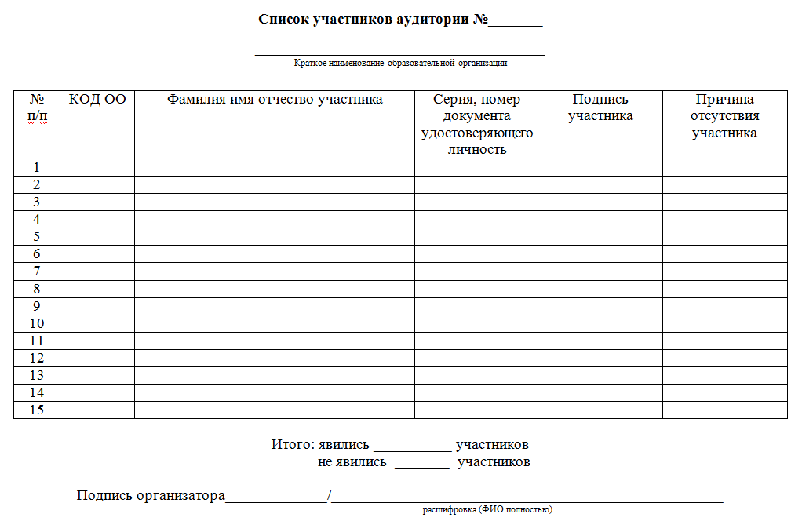

Приложение № 7
к Порядку проведения региональных проверочных работ по математике
в 9,10 классах образовательных организаций Саратовской области

Сопроводительный бланк
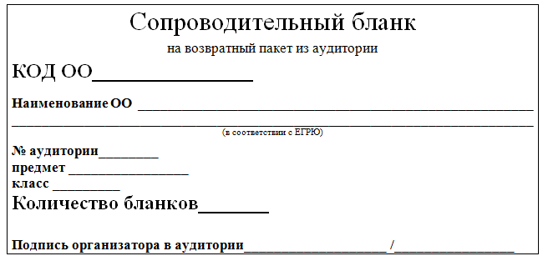

Приложение № 8
к Порядку проведения региональных проверочных работ по математике в
9,10классах образовательных организаций Саратовской области

